СОДЕРЖАНИЕ

ВВЕДЕНИЕ 5

1. ИЗУЧЕНИЕ ПРЕДМЕТНОЙ ОБЛАСТИ 6

1.1. Изучение аналогов разрабатываемого программного продукта 6

1.2. Достоинства и недостатки существующих систем 7

1.3. Архитектура и реализация программного средства на базе анализа и выбранных технологий 8

1.4. Вывод о конечных пользователях программы 9

2. ПОСТАНОВКА ЗАДАЧИ И ПРОЕКТИРОВАНИЕ ПРОГРАММНОГО СРЕДСТВА 10

2.1. Постановка задачи 10

2.2. Проектирование архитектуры данных 11

2.3. Выбор и обоснование средств разработки 13

2.4. Создание диаграмм 14

3. РЕАЛИЗАЦИЯ. ОПИСАНИЕ АЛГОРИТМОВ РАБОТЫ ПРОГРАММНОГО СРЕДСТВА 17

3.1. Проектирование программного средства 17

3.2. Аутентификация и авторизация пользователей 20

3.3. Хранение данных в PostgreSQL 20

3.4. Обработка заказа 21

4. ТЕСТИРОВАНИЕ 22

4.1. Общая информация 22

4.2. Чек-листы 25

4.3. Тест-кейсы программного средства 26

4.4. Вывод о результатах тестирования 29

5. ЭКОНОМИЧЕСКИЙ РАЗДЕЛ 30

5.1. Исходная информация 30

5.2. Определение себестоимости программного обеспечения (ПО), как базы для формирования цены 30

5.3. Выбор схемы монетизации программного продукта 37

ЗАКЛЮЧЕНИЕ 40

СПИСОК ИСПОЛЬЗОВАННЫХ ИСТОЧНИКОВ 41

ПРИЛОЖЕНИЕ 1 ИСХОДНЫЙ ТЕКСТ ПРОГРАММНОГО СРЕДСТВА 42

ПРИЛОЖЕНИЕ 2 БЛОК-СХЕМА АЛГОРИТМА РАБОТЫ ПРОГРАММНОГО СРЕДСТВА 50

ПРИЛОЖЕНИЕ 3 РУКОВОДСТВО ПОЛЬЗОВАТЕЛЯ 51

ПРИЛОЖЕНИЕ 4 ПРОТОКОЛ ИСПЫТАНИЙ ПРОГРАММНОГО СРЕДСТВА 52

# ВВЕДЕНИЕ

Современные веб-приложения все больше полагаются на надежные и эффективные backend системы для обеспечения функциональности, безопасности и масштабируемости. Разработка backend компонентов является ключевым аспектом создания успешных онлайн-сервисов, включая веб-приложения для зоомагазинов.

Тема дипломного проекта – «Разработка backend сайта зоомагазина». Этот проект актуален, так как позволит создать надежную и функциональную серверную часть сайта, обеспечивающую эффективное взаимодействие с клиентами и управление данными, что будет способствовать развитию и конкурентоспособности зоомагазина.

Целью дипломного проектирования является реализация современной и масштабируемой backend системы сайта для зоомагазина.

Чтобы достичь поставленной цели, необходимо решить следующие задачи:

­­­ — изучить основные принципы разработки backend систем, включая выбор технологий, архитектурных подходов и методов обработки запросов;

— провести анализ требований к функциональности и безопасности backend системы зоомагазина, учитывая специфику операций с товарами для животных и потребности клиентов;

— спроектировать архитектуру backend системы, определить структуру базы данных и выбрать подходящие технологии для реализации функциональности;

— реализовать backend компоненты с использованием современных технологий веб-разработки, таких, как языки программирования (например, Python, Java, или Node.js) и фреймворки (например, Django, Spring или Express.js);

— провести тестирование и оптимизацию работы backend системы с целью обеспечения высокой производительности, масштабируемости, безопасности и надежности;

— обеспечить интеграцию frontend и backend компонентов для создания полноценного веб-приложения зоомагазина;

Плюсом от использования программного средства, разработанного в рамках дипломного проекта, является обеспечение безопасности данных, эффективной обработки запросов, масштабируемости и интеграции с другими системами.

1. ИЗУЧЕНИЕ ПРЕДМЕТНОЙ ОБЛАСТИ
   1. Изучение аналогов разрабатываемого программного продукта

С целью анализа предметной области разрабатываемого программного продукта были рассмотрены нижеперечисленные веб-ресурсы и выявлены их сильные и слабые стороны.

Зоокомпас (zoocompass.ru).

Зоокомпас – это интернет-зоомагазин, специализирующийся на товарах для домашних животных. Сайт предлагает широкий ассортимент товаров, включая корма, лакомства, игрушки, аксессуары, средства гигиены и многое другое для различных видов домашних питомцев, таких как собаки, кошки, грызуны, птицы и рыбы.

Функции Зоокомпаса включают следующее:

* удобный поиск и навигация (сайт предоставляет удобный интерфейс для поиска товаров, где вы можете фильтровать по виду животного, бренду, цене и другим параметрам. Это помогает быстро найти нужные товары);
* детальная информация о товарах (каждый товар сопровождается подробным описанием, характеристиками, фотографиями и инструкциями по использованию. Вы также можете прочитать отзывы покупателей, чтобы получить дополнительную информацию);
* онлайн-заказ и доставка (вы можете легко разместить заказ на выбранные товары через сайт. Зоокомпас предлагает различные способы доставки, и вы можете выбрать удобную для вас опцию. Заказы доставляются непосредственно к вам домой или в указанный адрес);
* клиентская поддержка (зоокомпас предлагает различные каналы связи, такие как электронная почта и телефон, чтобы помочь вам с вопросами, консультациями или решением проблем, связанных с заказами или товарами.

Питомец (pitomets.ru).

Питомец – это ещё один интернет-зоомагазин, предлагающий широкий выбор товаров для домашних животных. Сайт специализируется на товарах для собак и кошек, включая корма, лакомства, игрушки, лежаки, аксессуары, средства гигиены и многое другое.

Функции Питомца включают следующее:

* автоматическая доставка (питомец предлагает услугу автоматической доставки, которая позволяет настроить регулярные поставки корма и других товаров для вашего питомца. Вы можете установить удобное расписание доставки и быть уверенным, что у вас всегда есть необходимые товары);
* частые акции и скидки (сайт предлагает регулярные акции и скидки на различные товары, что позволяет сэкономить деньги при покупке товаров для вашего питомца);
* советы и статьи (питомец предоставляет полезные советы и информацию о заботе, воспитании и здоровье собак и кошек. Вы можете найти статьи о правильном питании, тренировке, уходе за шерстью и многом другом);
* отзывы и оценки (вы можете прочитать отзывы и оценки других покупателей о товарах на сайте, чтобы получить представление о качестве и рекомендациях).

Оба этих интернет-зоомагазина предлагают удобные способы покупки товаров для домашних животных, широкий выбор продуктов и возможность получить дополнительную информацию о товарах перед покупкой. Важно отметить, что функции и особенности могут изменяться со временем, поэтому рекомендуется посетить сайты Зоокомпаса (zoocompass.ru) и Питомца (pitomets.ru) для получения актуальной информации о них.

* 1. Достоинства и недостатки существующих систем

При проведении предметного анализа и изучении существующих программных решений можно выделить ряд их достоинств и недостатков.

Достоинства существующих программных решений:

* Функциональность (существующие программы обладают разнообразным набором функций, позволяющих эффективно управлять бизнес-процессами. Они предоставляют возможности управления каталогом товаров, оформления заказов, учета и отчетности, а также интеграции с другими системами);
* удобство использования (большинство программных решений разработаны с учетом удобства использования. Интуитивный интерфейс и понятные рабочие процессы делают их доступными для пользователей разного уровня технической подготовки);
* гибкость настройки (некоторые программы предоставляют возможность настраивать пользовательский интерфейс и рабочие процессы в соответствии с индивидуальными потребностями и предпочтениями пользователей. Это позволяет адаптировать программное решение под конкретные бизнес-процессы и повышает его эффективность);
* возможность интеграции (некоторые программы предлагают интеграцию с другими системами, такими как системы учета, электронные платежи или системы управления клиентскими отношениями (CRM). Это обеспечивает единый поток данных и повышает автоматизацию бизнес-процессов).

Несмотря на достоинства, существуют и некоторые недостатки существующих программных решений:

* ограниченный функционал (некоторые программы предлагают ограниченный набор функций, что может ограничивать способность бизнеса адаптироваться к изменяющимся требованиям и рыночным условиям);
* несовместимость с другими системами (некоторые программы могут быть несовместимы с существующими системами, что создает сложности в интеграции и обмене данных между различными приложениями);
* ограниченная настраиваемость (некоторые программные решения не обладают достаточной гибкостью настройки пользовательского интерфейса и рабочих процессов. Это может приводить к необходимости компромиссов и неэффективному использованию программного решения);
* отсутствие поддержки и обновлений (в случае, если программное решение не получает достаточной поддержки со стороны разработчиков, возникают проблемы с исправлением ошибок, обновлением функционала и обеспечением безопасности).

Важно учитывать и анализировать как достоинства, так и недостатки существующих программных решений при выборе или разработке нового программного решения. Это позволяет создать эффективное и инновационное решение, которое лучше соответствует потребностям бизнеса и клиентов.

* 1. Архитектура и реализация программного средства на базе анализа и выбранных технологий

На основе проведенного анализа можно сделать вывод о необходимости разработки программного средства, которое будет обладать следующими особенностями:

* расширенный функционал (учитывая ограниченный функционал некоторых существующих программных решений, целесообразно разработать программное средство с широким набором функций. Это позволит бизнесу адаптироваться к изменяющимся требованиям и эффективно управлять бизнес-процессами);
* интеграция с другими системами (учитывая значимость взаимодействия с другими системами, новое программное средство должно предоставлять возможность интеграции с различными системами, такими как системы учета, электронные платежи или системы управления клиентскими отношениями (CRM). Это обеспечит единый поток данных и повысит автоматизацию бизнес-процессов);
* гибкость настройки (важно разработать программное средство, которое обладает гибкостью настройки пользовательского интерфейса и рабочих процессов. Это позволит пользователям адаптировать программу под свои потребности и повысит эффективность ее использования);
* поддержка и обновления (разработчики нового программного средства должны обеспечивать регулярную поддержку и обновления, чтобы исправлять ошибки, добавлять новый функционал и обеспечивать безопасность системы).

На основе указанных требований можно рассмотреть разработку веб-приложения с использованием Gin Gonic фреймворка в качестве основы для языка Go, PostgreSQL в качестве базы данных. Этот стек технологий обладает хорошей производительностью, надежностью и позволяет разработать гибкое и масштабируемое программное средство.

* 1. Вывод о конечных пользователях программы

На основе проведенного анализа и разработки программного средства, следует сделать вывод о конечных пользователях программы.

В результате разработки программного средства можно сделать вывод о следующих конечных пользователях.

Руководители и владельцы бизнеса. Программное средство предоставляет руководителям и владельцам бизнеса инструменты для эффективного управления и контроля над бизнес-процессами. Оно позволяет им получать актуальную информацию о продажах, складских запасах, финансовых показателях и других ключевых аспектах деятельности компании. Это помогает принимать информированные решения и оптимизировать работу бизнеса.

Сотрудники отделов продаж, логистики и учета. Программное средство облегчает работу сотрудников отделов продаж, логистики и учета. Оно предоставляет им удобные инструменты для управления каталогом товаров, оформления заказов, отслеживания поставок и учета финансовых операций. Это повышает эффективность работы сотрудников и сокращает время на выполнение рутинных задач.

Клиенты. Программное средство может иметь также внешний интерфейс для клиентов, что позволяет им удобно оформлять заказы, получать информацию о товарах и услугах, а также отслеживать статус выполнения заказа. Это улучшает пользовательский опыт клиентов и способствует укреплению взаимоотношений с ними.

1. ПОСТАНОВКА ЗАДАЧИ И ПРОЕКТИРОВАНИЕ ПРОГРАММНОГО СРЕДСТВА

* 1. Постановка задачи

Серверная часть интернет-магазина зоотоваров представляет собой систему, для обеспечения безопасности и удобства пользования. При проектировании такой системы следует учитывать сам масштаб системы и возможность ее масштабирования.

В данном контексте, требуется разработать следующие компоненты:

* управление товарами и каталогом: сервер интернет-магазина зоотоваров должен обеспечивать механизмы для управления товарами и каталогом. Это включает функциональность, позволяющую добавлять, редактировать и удалять товары, а также организовывать их в категории и подкатегории. Кроме того, система может включать функциональность для управления характеристиками товаров, такими как размер, цвет, вес и так далее;
* обработка заказов: сервер должен предоставлять механизмы для обработки заказов, включая функциональность оформления заказа, расчета стоимости, учета наличия товаров на складе, обработки платежей и управления статусами заказов (например, "в обработке", "отправлен", "доставлен");
* управление пользователями: сервер интернет-магазина должен обеспечивать возможность регистрации и аутентификации пользователей. Это включает функциональность для создания учетных записей пользователей, хранения их персональных данных, управления правами доступа и обеспечения безопасности данных пользователей;
* работа с корзиной покупок: сервер должен поддерживать функциональность работы с корзиной покупок, включая добавление товаров в корзину и обеспечение сохранения корзины между сеансами пользователя;

Обработка поисковых запросов: сервер должен обеспечивать поиск по товарам и каталогу, чтобы пользователи могли легко находить нужные товары. Это включает поиск, по ключевым словам, фильтрацию по категориям, а также сортировку результатов по различным параметрам, таким как цена, рейтинг и так далее. Так же одной из задач сервера является валидация данных и обеспечение безопасности их хранения. Это чрезвычайно важно выполнять на стороне сервера т.к. обычный пользователь не имеет доступа для подключения к нему и зачастую подключение к серверу выполняется на основе специальных ключей. При добавлении записей, требующих даты, будет записываться дата с сервера.

* 1. Проектирование архитектуры данных

Данные на уровне хранения будут представлены в виде реляционной модели таблиц и связей. Структура данных представлена ниже.

Таблица 2.1 – Пользователи (Users)

|  |  |  |  |  |
| --- | --- | --- | --- | --- |
| user_id | username | email | password_hash | role_id |
| (PK) int | varchar | varchar | varchar | (FK) int |

Таблица 2.2 – "Роли" (Roles)

|  |  |
| --- | --- |
| role_id | role_name |
| (PK) int | varchar |

Таблица 2.3 – "Товары" (Products)

|  |  |  |  |  |
| --- | --- | --- | --- | --- |
| product_id | product_name | description | price | availability |
| (PK) int | varchar | varchar | float | int |

Таблица 2.4 – "Категории" (Categories)

|  |  |
| --- | --- |
| category_id | category_name |
| (PK) int | varchar |

Таблица 2.5 – "Заказы" (Orders)

|  |  |  |  |
| --- | --- | --- | --- |
| order_id | user_id | order_date | status |
| (PK) int | (FK) int | datetime | varchar |

Таблица 2.6 – "Детали заказа" (OrderDetails)

|  |  |  |  |
| --- | --- | --- | --- |
| order_detail_id | order_id | product_id | quantity |
| (PK) int | (FK) int | (FK) int | int |

В качестве входных данных используются таблицы БД в JSON-формате.

Листинг 1 – Таблица "Пользователи" (Users) в json

{

"type": "object",

"properties": {

"user_id": {"type": "integer"},

"username": {"type": "string"},

"email": {"type": "string"},

"password_hash": {"type": "string"},

"role_id": {"type": "integer"}

}

}

Листинг 2 – Таблица "Роли" (Roles) в json

{

"type": "object",

"properties": {

"role_id": {"type": "integer"},

"role_name": {"type": "string"}

}

}

Листинг 3 – Таблица "Товары" (Products) в json

{

"type": "object",

"properties": {

"product_id": {"type": "integer"},

"product_name": {"type": "string"},

"description": {"type": "string"},

"price": {"type": "number"},

"availability": {"type": "integer"}

}

}

Листинг 4 – Таблица "Категории" (Categories) в json

{

"type": "object",

"properties": {

"category_id": {"type": "integer"},

"category_name": {"type": "string"}

}

}

Листинг 5 – Таблица "Заказы" (Orders) в json

{

"type": "object",

"properties": {

"order_id": {"type": "integer"},

"user_id": {"type": "integer"},

"order_date": {"type": "string"},

"status": {"type": "string"}

}

}

Листинг 6 – Таблица "Детали заказа" (OrderDetails) в json

{

"type": "object",

"properties": {

"order_detail_id": {"type": "integer"},

"order_id": {"type": "integer"},

"product_id": {"type": "integer"},

"quantity": {"type": "integer"}

}

}

Схема выходных данных представляет собой схему входных данных в теле ответа и так же код ответа от сервера.

* 1. Выбор и обоснование средств разработки

Для реализации программного средства были выбраны следующие инструменты.

Gin Gonic — это быстрый и минималистичный веб-фреймворк для языка программирования Go. Он предоставляет простой и эффективный интерфейс для построения RESTful API и обработки веб-запросов.

Вот основные характеристики и преимущества использования Gin Gonic:

* простота и производительность: Gin Gonic отличается лаконичным и эффективным синтаксисом, что позволяет быстро разрабатывать надежные веб-приложения с минимальным количеством кода;
* маршрутизация и промежуточное программное обеспечение: Gin Gonic предоставляет мощную систему маршрутизации, позволяющую легко определять и обрабатывать различные HTTP-методы и маршруты. Он также поддерживает использование промежуточного программного обеспечения для расширенной обработки запросов;
* middleware и расширяемость: Gin Gonic позволяет легко добавлять и настраивать промежуточное программное обеспечение, что делает его гибким и расширяемым. Есть большое сообщество, которое предоставляет множество готовых middleware-компонентов;
* высокая производительность: Gin Gonic основан на высокопроизводительной библиотеке httprouter, что обеспечивает быстрое обслуживание запросов.
* интеграция с другими инструментами: Gin Gonic хорошо интегрируется с другими популярными Go-инструментами, такими как ORM-библиотеки, средства логирования, системы мониторинга и тестирования;
* кроссплатформенность и безопасность: как и сам язык Go, Gin Gonic является кроссплатформенным решением, работающим на различных операционных системах. Он также включает в себя механизмы защиты от распространенных веб-уязвимостей.

В качестве СУБД была выбрана PostgreSQL.

PostgreSQL – это мощная объектно-реляционная система управления базами данных (СУБД) с открытым исходным кодом. Он предоставляет расширенные возможности для хранения, организации и манипулирования данными. PostgreSQL широко используется в веб-разработке благодаря своей надежности, производительности и поддержке продвинутых функций, таких как транзакции, индексы, схемы и многое другое.

* 1. Создание диаграмм

Диаграмма классов UML (Unified Modeling Language) является графическим представлением структуры и взаимодействия классов в системе. Она используется для моделирования объектно-ориентированных программных систем и позволяет лучше понять и визуализировать связи и взаимодействия между классами.

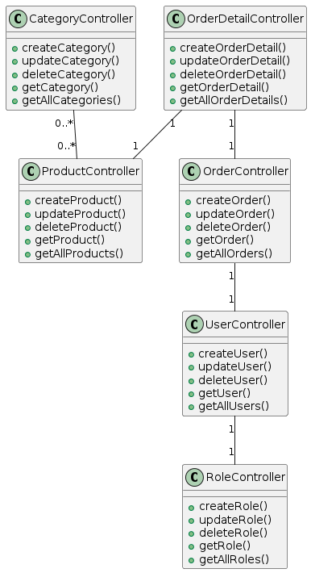

Рисунок 2.1 — Диаграмма классов

Диаграмма сущностей, также известная как диаграмма сущность-связь (Entity-Relationship Diagram, ER-диаграмма), является графическим инструментом моделирования, используемым для описания структуры данных в базе данных.

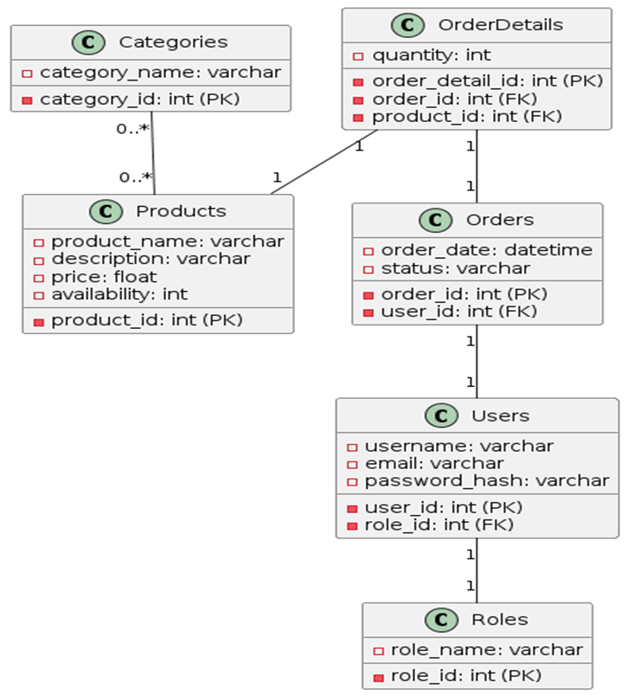

Рисунок 2.2 — Диаграмма сущностей

Диаграмма вариантов использования, также известная как диаграмма прецедентов (Use Case Diagram), является графическим инструментом моделирования, который позволяет описать функциональные возможности или сценарии использования системы с точки зрения взаимодействия акторов (пользователей) и системы.

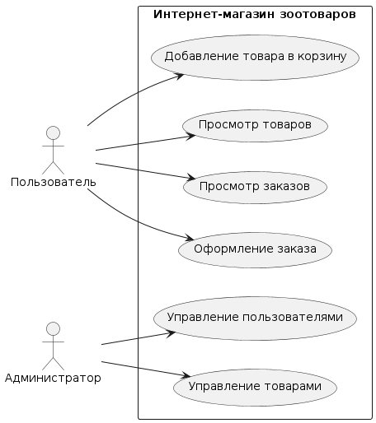

Рисунок 2.3 — Диаграммы вариантов использования

Диаграмма состояний является графическим инструментом моделирования, который позволяет описать различные состояния, переходы и события, в которых может находиться объект или система в течение своей жизненного цикла.

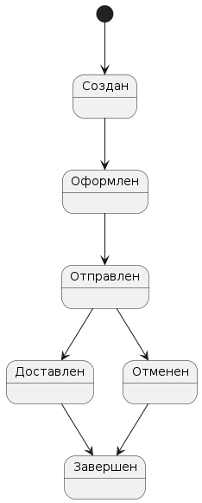

Рисунок 2.4 — Диаграмма состояний

1. РЕАЛИЗАЦИЯ. ОПИСАНИЕ АЛГОРИТМОВ РАБОТЫ ПРОГРАММНОГО СРЕДСТВА
   1. Проектирование программного средства

Для разработки серверной части приложения использовался язык golang с библиотекой gin-gonic, который предоставляет объекты и методы для взаимодействия клиентской части с серверной. Одним из преимуществ данной библиотеки принято считать скорость разработки и скорость работы api. Сам по себе язык изначально создавался для разработки приложений на базе микросервисной архитектуры, с чем golang и справляется идеально. Для реализации данной концепции в golang есть ключевое слово package, которая создает общую область видимости для всех файлов, с таким же именем пакета. Это, в первую очередь, удобство и избегание многих проблем, связанных с модульным программированием, таких как циркулярные импорты.

Так же gin-gonic предоставляет отличную систему логирования. Это так же дает ощутимые преимущества в разработке серверного приложения. ВыглядиАприт это следующим образом:

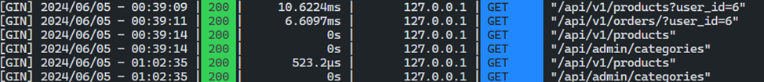

Рисунок 3.1 – Система логирования

Структура "лога" представляет собой:

* дата и время;
* статус-код ответа сервера;
* время, затраченное на выполнение запроса;
* домен;
* http метод запроса;
* endpoint.

Самая важная часть любого приложения – архитектура. Самый удобный и популярный вариант на сегодняшний день – MVC, но удовлетворяющий современным реалиям. В целом, остается все то же, но добавляется и много нового. В стандартном MVC всю бизнес логику содержат модели, а контроллеры служат лишь как связующее звено между представлением и моделью. Но сейчас все немного иначе. Самым популярным решением в современном мире является "луковичная архитектура Роберта Мартина, которая, в основе своей и использует MVC, но немного в другом виде. Данная архитектура и ляжет в основу приложения. Она, как и сказано в названии, представляет собой некую луковицу, которая, по мере развития приложения, обрастает новыми слоями.

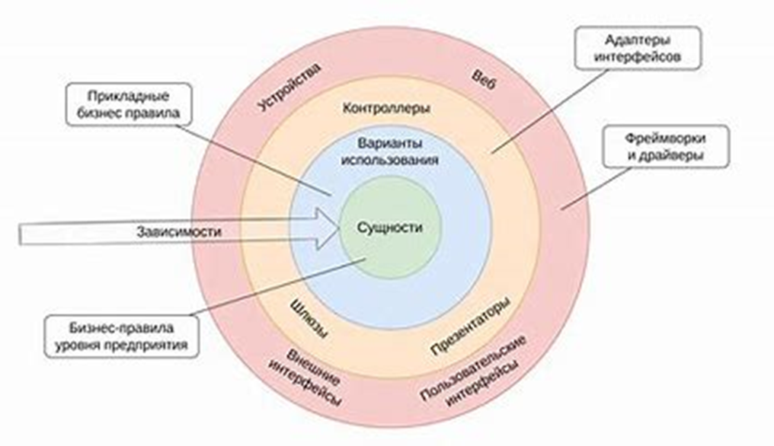

Рисунок 3.2 – Луковичная архитектура

Это представление отображает суть того, как будет проводиться внедрение зависимостей внутри приложения.

Рассмотрим на примере пользовательского приложения:

Листинг 3.1 – «структура App»

func NewApp(db *db.DataBase) *App {

// Repositories

productRepo := repositories.NewProductRepository(db)

authRepo := repositories.NewAuthRepository(db)

orderRepository := repositories.NewOrderRepository(db)

// Services

productService := services.NewProductService(productRepo)

authService := services.NewAuthService(authRepo)

orderService := services.NewOrderService(orderRepository)

//Controllers

productController:=controllers.NewProductController(productService)

authController := controllers.NewAuthController(authService)

orderController := controllers.NewOrderController(orderService)

//Routes

productRoutes := routes.NewProductRoutes(productController)

authRoutes := routes.NewAuthRoutes(authController)

orderRoutes := routes.NewOrderRoutes(orderController)

return &App{

ProductRoutes: productRoutes,

AuthRoutes: authRoutes,

OrderRoutes: orderRoutes,

}

}

type App struct {

ProductRoutes *routes.ProductRoutes

AuthRoutes *routes.AuthRoutes

OrderRoutes *routes.OrderRoutes

}

На практике это будет работать следующим образом: запрос попадает в контроллер, там из него, если это необходимо, достается тело запроса и параметры запроса. В зависимости от входных параметров вызывается тот или иной сервис, который отвечает за обработку информации, валидацию и вызов репозитория, репозиторий, в свою очередь отвечает за запись данных в базу данных.

Пример запроса на сервер:

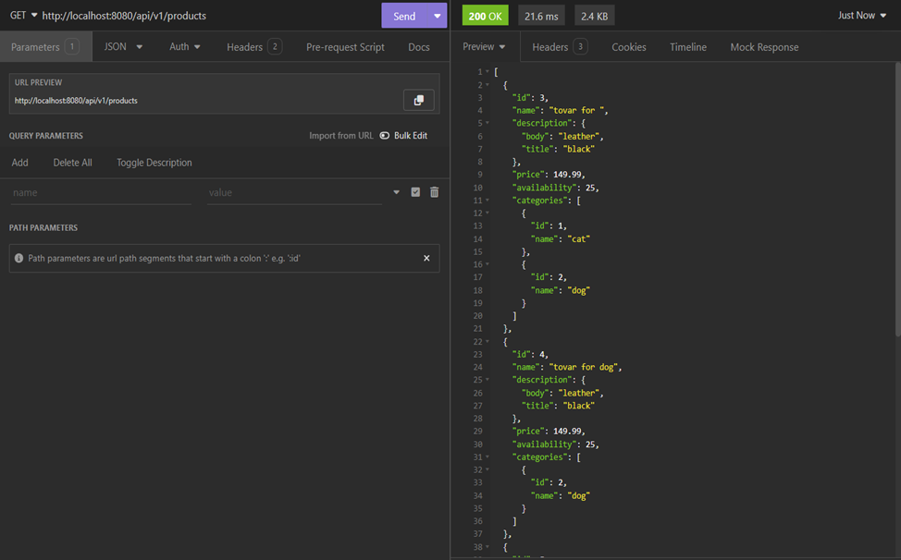

Рисунок 3.3 – Пример запроса

В данном примере рассматривается пример GET запроса на сервер для получения всех продуктов. Ответ пришел в виде JSON структуры.

* 1. Аутентификация и авторизация пользователей

Для обеспечения безопасности и контроля доступа к функционалу сайта, в backend-части реализована система аутентификации и авторизации пользователей. Эта система играет ключевую роль в защите данных и предотвращении несанкционированного доступа к критически важным частям приложения.

* регистрация пользователей. При регистрации нового пользователя, его личные данные (логин, пароль, email) сохраняются в базе данных. Для безопасного хранения паролей используется криптографическая библиотека bcrypt. Она позволяет хэшировать пароли с использованием соли, что делает их устойчивыми к взлому даже в случае компрометации базы данных;
* аутентификация. Когда пользователь пытается войти в систему, backend-часть реализует алгоритм проверки логина и пароля. Она сравнивает введенные данные с хранящимися в базе данных хэшированными паролями. Если введенные данные соответствуют записи в базе, аутентификация считается успешной.

Таким образом, реализованная в backend-части система аутентификации и авторизации пользователей обеспечивает надежный контроль доступа к функциональности сайта зоомагазина и защищает критически важные данные от несанкционированного использования.

* 1. Хранение данных в PostgreSQL

Для хранения всей необходимой информации о товарах и их категориях используется база данных PostgreSQL. PostgreSQL является популярной СУБД, которая хорошо подходит для этих целей.

В PostgreSQL данные хранятся в виде таблиц, объединенных в коллекции. Для сайта зоомагазина используются две основные коллекции:

* товары: хранит информацию о каждом товаре, включая название, описание, цену, категорию, изображения и другие атрибуты;
* категории: хранит информацию о различных категориях товаров, таких как корма, игрушки, аксессуары и прочее.

Для управления данными в этих коллекциях реализованы стандартные CRUD-операции (Create, Read, Update, Delete):

* create: добавление новых товаров или категорий в базу данных;
* read: получение информации о существующих товарах и категориях;
* update: изменение данных об уже существующих товарах или категориях;
* delete: удаление товаров или категорий из базы данных.

Эти операции позволяют администраторам сайта легко управлять каталогом товаров и структурой категорий.

Алгоритм поиска товаров использует фильтрацию по различным критериям, таким как название, категория, цена. Пользователи могут вводить ключевые слова для поиска, а система будет находить соответствующие товары в базе данных.

Таким образом, использование PostgreSQL в качестве базы данных для хранения информации о товарах и категориях обеспечивает гибкость, масштабируемость и эффективное управление данными в сайте зоомагазина.

* 1. Обработка заказа

Когда клиент оформляет заказ, в первую очередь backend-система проверяет, что пользователь авторизован на сайте. Это необходимо для идентификации клиента и привязки заказа к его учетной записи.

Когда клиент оформляет заказ, backend-система также обновляет информацию о наличии соответствующих товаров на складе в базе данных. Это необходимо для поддержания актуальных данных об остатках.

Система производит расчет общей стоимости заказа с учетом цен на товары, количества, применения скидок и промокодов. Это позволяет предоставить клиенту точную информацию о сумме, которую ему необходимо оплатить.

По мере выполнения заказа, backend-система обновляет его статус в базе данных (например, "новый", "в обработке", "доставлен", "отменен"). Это отражает текущее состояние заказа.

Каждый раз, когда статус заказа меняется, backend-система отправляет уведомление клиенту. Это может быть email или push-уведомление. Таким образом, клиент всегда в курсе текущего состояния его заказа.

Таким образом, backend-часть сайта играет ключевую роль в обработке заказов клиентов, обновлении информации о наличии товаров, расчете стоимости, управлении статусами заказов и взаимодействии с платежной системой.

1. ТЕСТИРОВАНИЕ
   1. Общая информация

Web-приложение для зоомагазина – это ключевое решение, которое оптимизирует все аспекты бизнеса. Он позволяет вести единую базу данных по товарам, услугам, клиентам и питомцам, обеспечивая полный учет и контроль. Сервер дает возможность эффективно управлять закупками, складскими остатками и продажами, избегая ошибок и оперативно реагируя на изменение спроса. Кроме того, он служит платформой для организации онлайн-продаж и удобного взаимодействия с клиентами через веб-портал или мобильное приложение. Сервер также помогает собирать аналитику по предпочтениям покупателей и другим важным метрикам, что позволяет принимать обоснованные стратегические решения. В целом, грамотное использование серверного решения является ключом к оптимизации бизнес-процессов и повышению эффективности зоомагазина.

Цель проведения тестирования разработанного дипломного проекта является подтверждение качественных характеристик, которые включают:

Модель качества программного продукта включает:

* функциональная пригодность;
* уровень производительности;
* надёжность;
* сопровождаемость;
* переносимость (мобильность).

В соответствии с темой дипломного проекта необходимо разработать план тестирования (п. 4.1.1.).

### Тест-план

Тестирование сервера для зоомагазина, версия 1.0.0.

### Введение

Цель данного документа – создание тест плана Web-приложения. Представленный тест-план оценивает подходы к тестированию данного продукта. Основное назначение данного тест-плана является усвоение навыков проверки качества созданного программного продукта.

### Объекты тестирования

Объектами тестирования являются:

1. функциональные;
2. нефункциональные:

* уровень производительности;
* надежность;
* переносимость (мобильность);
* сопровождаемость

### Что будет тестироваться

По методике чек-листа тестируем уровень производительности, надежность, переносимость (мобильность) и сопровождаемость. Функциональная пригодность будет протестирована по методике тест-кейсов.

### Что не будет тестироваться

Тестирование не будет затрагивать справочный материал, так как в данной версии программы он находится в постоянной разработке, а также:

* совместимость;
* удобство использования (юзабилити);
* защищенность.

### Подход к тестированию

По доступу к исходному коду – White Box.

По запуску кода – динамическое тестирование.

По степени автоматизации – ручное.

По объекту тестирования:

* функциональное;
* нефункциональное.

По требованиям

* позитивное.

По степени подготовленности - интуитивное тестирование.

### Критерии прохождения тестов

Все тест-кейсы, имеющие высокий приоритет, закрыты с результатом «пройдено».

Тестовое покрытие проверено и являются достаточным, где критерий достаточности составляет не менее 99% покрытия требований тестами.

### Результаты проведения тестирования

Тест-план, чек-лист, тест-кейсы, отчёт о дефектах.

### Задачи для проведения тестирования

Таблица 4.1 – Задачи для проведения тестирования

|  |  |
| --- | --- |
| Задача | Расположение |
| Написание тест-плана | Создание тест плана, обязанности |
| Написание чек-листа | Объекты тестирования, обязанности |
| Написание тест-кейсов | Объекты тестирования, обязанности |
| Проведение тестирования и оценка результатов | Подход к тестированию, обязанности |
| Создание отчетов о результатах тестирования | Результаты проведения тестирования |

### Технические требования

Тестирование Web-API будет происходить на следующей операционной системе – Windows 10.

### Обязанности

Обязанности по проведению тестирования возложены на разработчика ПП Титкова Романа Николаевича.

### Необходимые компетенции и тренинги

Для выполнения поставленных у задач необходимо обладать следующими знаниями и умениями:

* знания и умения применения на практике стандарта IEEE-829;
* знания и умения применить на практике основных техник тест дизайна;
* знание различных типов тестирования, в том числе функционального и нефункционального.

### Расписание / срок сдачи

Срок окончания всех работ и сдачи проекта – 10/06/2024 09:00:00

### Риски

Возможные риски во время тестирования:

* недостаточное количество знаний для тестирования приложения в установленные сроки;
* задержки в сроках выполнения работ, вызванные другими обстоятельствами.

### Утверждение

|  |  |
| --- | --- |
| Тестирование выполнил учащаяся группы 9ПЗ-55 Титков Роман Николаевич | Дата «___» __________ 2024  ________________  (подпись) |

## Чек-листы

Тестирование уровня производительности. Рассмотрим следующие сценарии:

* API возвращает нужные данные в пределах 100 мс при нагрузке в 10 запросов в секунду;
* API обрабатывает до 10 запросов в секунду без значительного ухудшения производительности;
* Среднее время ответа API составляет 50 мс при нагрузке в 10 запросов в секунду.

Тестирование надёжности. Рассмотрим следующие сценарии:

* API корректно обрабатывает ввод некорректных данных или возникновении ошибок на стороне сервера;
* API демонстрирует стабильную работу при длительной нагрузке, без сбоев и ошибок;
* API может быстро восстановиться после сбоев или ошибок, без потери данных или функциональности.

Тестирование сопровождаемости. Рассмотрим следующие сценарии:

* API имеет модульную структуру, что облегчает внесение изменений и исправление ошибок;
* API позволяет повторно использовать существующий код, что уменьшает затраты и увеличивает производительность;
* API может быть легко изменен без ухудшения его качества и функциональности;
* API имеет простой и понятный код, что облегчает поиск и исправление ошибок.

Тестирование переносимости. Рассмотрим следующие сценарии:

* API работает корректно в различных браузерах различных версий;
* API работает корректно на различных операционных системах и устройствах;
* API быстро отвечает на запросы, даже при медленном интернет-соединении.

## 4.3. Тест-кейсы программного средства

Таблица 4.2 – Тест-кейсы приложения

|  |  |  |  |  |  |
| --- | --- | --- | --- | --- | --- |
| ID | Описание | Шаги, входные данные | Ожидаемый результат | Фактический результат | Статус |
| 1 | 2 | 3 | 4 | 5 | 6 |
| 4.2.1 | Запуск программы | Запустить исполняемый файл программы | Проект запустился и доступен по ссылке http://0.0.0.0:8080/api/ | Ожидаемый результат подтвержден | Пройден успешно |
| 4.2.2 | Получения списка всех товаров | На странице браузера в адресной строке ввести http://0.0.0.0:8080/api/v1/products | Сервер вернет ответ в виде  массива товаров, шаблон товара - листинг 8 | Ожидаемый результат подтвержден | Пройден успешно |
| 4.2.3 | Получение товара по ID | На странице браузера в адресной строке ввести http://0.0.0.0:8080/api/v1/products/6 | Возврат товара с заданным id. Шаблон – листинг 8 | Ожидаемый результат подтвержден | Пройден успешно |
| 4.2.4 | Получение товара с несуществующим id | На странице браузера в адресной строке ввести http://0.0.0.0:8080/api/v1/products/99 | Возврат ошибки {«error»: «not found»} и статус код 404 | Ожидаемый результат подтвержден | Пройден успешно |
| 4.2.6 | Создание нового товара на части ад-министратора | Открыть приложение для тестирования запросов. Перейти по ссылке http://0.0.0.0: 8080/api/admin/products/, с указанием того, что этот запрос - POST, ввести данные как в структуре листинга 8 и нажать кнопку «Send» | Сервер вернет статус код 200 и добавит товар в базу данных | Ожидаемый результат подтвержден | Пройден успешно |

Продолжение таблицы 4.2

|  |  |  |  |  |  |
| --- | --- | --- | --- | --- | --- |
| 1 | 2 | 3 | 4 | 5 | 6 |
| 4.2.7 | Получение всех категорий | На странице браузера в адресной строке ввести <http://0.0.0.0:8080/api/v1/categories> | Сервер вернет ответ в виде JSON, отобра-жаемом на странице браузера в виде массива структуры, приведенной в листинге 9 | Ожидаемый результат подтвержден | Пройден успешно |
| 4.2.8 | Создание заказа | Открыть приложение для тестирования запросов. В адресной строке ввести [http:// 0.0.0.0](http://0.0.0.0):8080/api/v1/orders/ с указанием, что этот запрос - POST, ввести данные структуры, приведен-ной в листинге 10 и нажать кнопку «Send» | Добавление товара в базу данных и возврат клиенту ответа с статус кодом 200 | Ожидаемый результат подтвержден | Пройден успешно |
| 4.2.9 | Регистрация пользователя | Открыть приложение для тестирования запросов. Перейти по ссылке http://0.0.0.0:8080/api/register  С указанием того, что этот запрос - POST, ввести данные, которые соответствую листингу 8 и нажать кнопку «Send» | Добавление пользователя в базу данных нового пользователя | Ожидаемый результат подтвержден | Пройден успешно |

Продолжение таблицы 4.2

|  |  |  |  |  |  |
| --- | --- | --- | --- | --- | --- |
| 1 | 2 | 3 | 4 | 5 | 6 |
| 4.2.10 | Авторизация пользователя | Открыть приложение для тестирования запросов. В адресной строке ввести http://0.0.0.0:8080/api/auth  С указанием того, что этот запрос - POST, ввести данные, которые соответствуют листингу 8 и нажать кнопку «Send» | Возврат клиенту статус кода 200 и текущего пользователя | Ожидаемый результат подтвержден | Пройден успешно |
| 4.2.11 | Добавление товара в избранное | Открыть приложение для тестирования запросов. адресной строке ввести http://0.0.0.0:8080/api/v1/products  С указанием того, что этот запрос - POST, ввести желаемые данные и нажать кнопку «Send» | Добавление товара в запись об избранном и возврат пользователю статус код 200 | Ожидаемый результат подтвержден | Пройден успешно |
| 4.2.12 | Создание нового товара на части администратора | Открыть приложение для тестирования запросов. Перейти по ссылке http://0.0.0.0:8080/api/admin/products/, с указанием того, что этот запрос - POST, ввести данные, которые не соответствуют структуре листинга 8 и нажать кнопку «Send» | Сервер вернет {«error»: «»} и статус код 400 | Ожидаемый результат подтвержден | Пройден успешно |

Листинг 7 – Таблица "Пользователи" (Users) в json

{

"type": "object",

"properties": {

"user_id": {"type": "integer"},

"username": {"type": "string"},

"email": {"type": "string"},

"password_hash": {"type": "string"},

"role_id": {"type": "integer"}

}

}

Листинг 8 – Таблица "Товары" (Products) в json

{

"type": "object",

"properties": {

"product_id": {"type": "integer"},

"product_name": {"type": "string"},

"description": {"type": "string"},

"price": {"type": "number"},

"availability": {"type": "integer"}

}

}

Листинг 9 – Таблица "Категории" (Categories) в json

{

"type": "object",

"properties": {

"category_id": {"type": "integer"},

"category_name": {"type": "string"}

}

}

Листинг 10 – Таблица "Заказы" (Orders) в json

{

"type": "object",

"properties": {

"order_id": {"type": "integer"},

"user_id": {"type": "integer"},

"order_date": {"type": "string"},

"status": {"type": "string"}

}

}

## 

## 4.4. Вывод о результатах тестирования

При проведении тестирования Web-API на тему «Разработка серверной части сайта зоомагазина» дефектов не обнаружено, программный продукт готов к эксплуатации.

1. ЭКОНОМИЧЕСКИЙ РАЗДЕЛ

## Исходная информация

Качество и глубина проработки экономических вопросов в дипломном проекте определяется тем, насколько полно собраны данные, необходимые для экономического анализа и расчетов. Эту работу необходимо выполнять в период прохождения преддипломной практики в соответствии с методическими указаниями, содержащимися в программе преддипломной практики.

Исходная информация для расчета экономического раздела получена в ОАО "InTechHub" указана в таблице 5.1.

Таблица 5.1 - Исходная информация

|  |  |  |  |
| --- | --- | --- | --- |
| Показатель | Условное обозначение | Единицы измерения | Значение, рублей |
| Стоимость компьютера | К | Рублей | 1500 |
| Мощность, потребляемая компьютером | МК | КВт/час | 0,4 |
| Полезный фонд времени работы компьютера за год | FK | Час | 2000 |
| Стоимость принтера | П | Рублей | 450 |
| Мощность, потребляемая принтером | МП | КВт/час | 0,2 |
| Полезный фонд времени работы принтера за год | FП | Час | 1500 |
| Стоимость 1 кВт/час (с учетом НДС) | С | Рублей | 0,17 |
| Норма амортизации для оборудования годовая | На | Проценты | 15 |
| Часовая тарифная ставка 13 разряда | ЧТС13 | Рублей | 10,5 |

Руководитель дипломного проекта _________________________

(подпись)

* 1. Определение себестоимости программного обеспечения (ПО), как базы для формирования цены

В современных рыночных экономических условиях ПО выступает преимущественно в виде продукции научно-технических организаций, представляющей собой функционально завершенное и имеющее товарный вид ПО, реализуемое покупателям по рыночным отпускным ценам, установленным в результате анализа рыночных условий и переговоров с заказчиком и возможностей тиражирования. Все завершенные разработки ПО являются научно-технической продукцией.

Широкое применение вычислительной техники требует постоянного обновления и совершенствования ПО. Выбор эффективных проектов ПО связан с их экономической оценкой и расчетом экономического эффекта, который может определяться как у разработчика, так и у пользователя.

У разработчика экономический эффект выступает в виде чистой прибыли, остающейся в распоряжении предприятия от реализации ПО, а у пользователя – в виде экономии трудовых, материальных и финансовых ресурсов, получаемой за счет:

* снижения трудоемкости расчетов и алгоритмизации программирования и отладки программ, за счет использования ПО в процессе разработки автоматизированных систем обработки данных;
* сокращения расходов на оплату машинного времени и других ресурсов на отладку программ;
* снижения расходов на материалы;
* ускорение ввода в эксплуатацию новых систем;
* улучшения показателей основной деятельности предприятий в результате использования ПО.

Стоимостная оценка ПО у разработчиков предполагает составление сметы затрат, которая включает следующие статьи:

* затраты на материалы;
* стоимость машинного времени;
* основная заработная плата;
* дополнительная заработная плата;
* отчисление в фонд социальной защиты населения;
* обязательное страхование от несчастных случаев на производстве и профессиональных заболеваний;
* прочие затраты;
* расходы на сопровождение и адаптацию.

На основании сметы затрат рассчитывается себестоимость ПО. Расчет ведется в следующей последовательности:

* + 1. Расчет затрат на материалы

По статье «Материалы» отражаются расходы на магнитные носители, бумагу, красящие ленты и другие материалы, необходимые для разработки ПО. Расчет затрат на материалы (М), необходимые для разработки программного обеспечения (ПО) осуществляется по нормативу (Нр) на 100 команд (принимаем равным 1 руб.), с учетом общего объема команд (VкПО ) (берется учащимся по факту, исходя из полученного им количества команд при разработке ПО).

Определение затрат на материалы осуществляется по формуле, в рублях:

М= (5.1)

М=

* + 1. Обоснование трудоемкости разработки ПО

Обоснование трудоемкости разработки ПО ведется следующим образом: на основании опытно-статистического (суммарного) метода, в целом на все разработку, исходя из того, что ее выполняет один программист 2-ой категории. Данные о трудоемкости разработки, определенные опытно-статистическим путём, подтверждаю, трудоемкость – 171 час.

Общий объём программного обеспечения – количество команд (VkПО) – 146.

Руководитель дипломного проекта _________________________

(подпись)

* + 1. Расчет стоимости машинного времени

Определение стоимости потребляемой электроэнергии осуществляется по формуле, в рублях:

Сэл= (МК×FK + МП ×FП) × С × Квр×Кс, (5.2)

где Квр - коэффициент, учитывающий использование, повремени (Квр=0,8)

Кс - коэффициент, учитывающий потери в сети (Kc=1,05)

Сэл= (0,4×2000 + 0,2 ×1500**)** × 0,17 × 0,8 ×1,05= 157,08 (руб.)

Определение суммы амортизационных отчислений осуществляется по формуле, в рублях:

Сао= (К+П) ×На/100, (5.3)

Сао= (1500+450) ×15/100=292,5 (руб.)

Результаты расчетов сводим в таблицу 2.

Таблица 5.2 - Определение стоимости электроэнергии и амортизационных отчислений

|  |  |  |  |
| --- | --- | --- | --- |
|  | Условное | Значение, рублей | |
| Показатель | обозначение | На год  (ЗМг) | На 1  машино-час (СМч) |
| Стоимость потребляемой электроэнергии | Сэл | 157,08 | 0,08 |
| Сумма ежегодных амортизационных отчислений | Сао | 292,5 | 0,15 |
| Итого: | ЗМг | 449,58 | 0,23 |

Расчет затрат на 1 машино-час ведется исходя из стоимости машинного времени на год (графа 3 таблицы 1) деленный на полезный фонд времени работы компьютера (FK.) (из таблицы «Исходная информация»).

Определение затрат на 1 машино-час осуществляется по формуле, в рублях:

СМч=ЗМг/FK, (5.4)

СМч=449,58 / 2000 = 0,23 (руб.)

Определение стоимости машинного времени осуществляется по формуле, в рублях:

* + 1. СМвр=Тм×СМч, (5.5)

где Тм - машинное время работы в расчёте на программу, час. (70% от трудоемкости разработки программного обеспечения)

Смги - стоимость одного машино-часа, руб. (итог графы 4 таблицы 2)

СМвр= 91 × 0,23 = 20,93 (руб.)

* + 1. Расчет затрат на оплату труда

Расчёт основной заработной платы ведётся исходя из трудоемкости программного обеспечения.

Определение прямой заработной платы осуществляется по формуле, в рублях:

Зпр=Тi×ЧТС13, (5.6)

где Тi – трудоемкость программного обеспечения, ч.

ЧТС13 – часовая тарифная ставка 13 разряда, руб.

Зпр=130×10,5 = 1365 (руб.)

Премия определяется как 30 % от основной заработной платы.

Определение премий осуществляется по формуле, в рублях:

П = Зпр×30/100, (5.7)

П = 1365×30/100 =409,5 (руб.)

Дополнительная заработная плата (Зд) включает выплаты, предусмотренные законодательством о труде (оплата отпусков, льготных часов, времени выполнения государственных обязанностей и других выплат, не связанных с основной деятельностью исполнителей) и определяется по нормативу в процентах к основной заработной плате.

Определение дополнительной заработной платы осуществляется по формуле, в рублях:

, (5.8)

где Зос – основная заработная плата;

ЗД – дополнительная заработная плата на конкретное ПО в руб.

НД – норматив дополнительной заработной платы принимается 10% от основной заработной платы.

= 177,45 (рублей)

Отчисления в фонд социальной защиты населения (3C3) определяются в соответствии с действующими законодательными актами по нормативу в процентном отношении к фонду основной и дополнительной зарплаты (Зд).

Определение отчислений в фонд социальной защиты населения осуществляется по формуле, в рублях:



(5.9)

где Нсз – норматив отчислений в фонд социальной защиты населения (процент действующий норматив на момент расчета).

Обязательное страхование от несчастных случаев на производстве и профессиональных заболеваний (Зстр) берётся по нормативу, установленному в целом по организации (можно принять Нстр– 0,6 %).

= 663,66 (рублей)

Определение отчислений на обязательное страхование от несчастных случаев на производстве и профессиональных заболеваний осуществляется по формуле, в рублях:



(5.10)

= 11,71 рубля

* + 1. Расчет полной себестоимости программного обеспечения

Прочие затраты (Пз) включают расходы, связанные с необходимостью содержания аппарата управления, организационные расходы и расходы на общехозяйственные нужды. Принимаются (Нпз) в процентном отношении к основной заработной плате исполнителей. Норматив устанавливается в целом по организации (Нпз принимаем 99%).

Определение прочих затрат осуществляется по формуле, в рублях:

, (5.11)

= 1756,76

Полная себестоимость без учета расходов на сопровождение и адаптацию (Сп) рассчитывается как сумма затрат на материалы, стоимости машинного времени, затрат на основную, дополнительную заработную плату, стоимости отчислений в фонд социальной защиты населения и на обязательное страхование от несчастных случаев на производстве и профессиональных заболеваний, прочих затрат.

Определение полной себестоимости осуществляется по формуле, в рублях:

Сп=М+СМвр+Зос+Зд+Зсз+Зстр+ПЗ (5.12)

Сп=+20,93++177,45 +663,66+11,71 +1756,76 =4406,73 (руб)

Кроме того, организация-разработчик осуществляет затраты на сопровождение и адаптацию ПО (РСА), которые определяются по нормативу НРСА (принимаем 4%), от полной себестоимости без учёта расходов на адаптацию (Сп).

Определение затрат на сопровождение и адаптацию ПО осуществляется по формуле, в рублях:



(5.13)

где Сп – полная себестоимость ПО без учёта расходов на сопровождение и адаптацию, руб.

Определение общей суммы расходов на разработку (с затратами на сопровождение и адаптацию) (Спл) осуществляется по формуле, в рублях:



, (5.14)

Спл = 4406,73 + = 4582,99 (рублей)

Результаты всех расчётов сводим в таблицу 5.3.

Таблица 5.3 – Определение полной себестоимости программного обеспечения

|  |  |  |
| --- | --- | --- |
| Наименование статей затрат | Сумма, руб. | Обоснование расчета |
| 1. Затраты на материалы | 1,72 | пункт 1.1. |
| 2. Стоимость машинного времени | 20,93 | пункт 1.3. |
| 3. Основная заработная плата | 1774,5 | пункт 1.4 |
| 4.Дополнительная заработная плата | 177,45 | 10% от ст.3 (пункт 1.4) |
| 5. Итого, фонд оплаты труда (ФОТ) | 1951,95 | (ст.3 + ст.4) (пункт 1.4) |
| 6. Отчисление в фонд социальной защиты населения | 663,66 | 34% от ст.5 (пункт 1.4) |
| 7. Обязательное страхование от несчастных случаев на производстве и профессиональных заболеваний | 11,71 | 0,6 % от ст.5 (пункт 1.4) |
| 8. Итого: отчисления на социальные нужды | 675,37 | (ст. 6 + ст.7) (пункт 1.4) |
| 9. Прочие затраты | 1756,76 | 99% от ст.3 (пункт 1.5) |
| 10. Полная себестоимость без учёта расходов на сопровождение и адаптацию | 4406,75 | (ст.1+ст.2+ст.5+ст.8+ст.9) таблицы 3 (пункт 1.5) |
| 11. Расходы на сопровождение и адаптацию. | 176,26 | 4% от ст.10 таблицы 3 (пункт 1.5) |
| 12. Полная себестоимость с учётом расходов на сопровождение и адаптацию | 4603,3 | (ст.10 + ст.11) таблицы 3 (пункт 1.5) |

* 1. Выбор схемы монетизации программного продукта

Рассмотрим основных конкурентов с указанием их функций, стоимости, достоинств и недостатков:

1. Magento 2 Commerce:

* функции: полнофункциональная eCommerce платформа с широкими возможностями для зоомагазинов;
* стоимость: лицензия - от 75 000 BYN/год, дополнительные расходы на разработку и интеграцию;
* достоинства: масштабируемость, гибкость, обширная экосистема дополнений;
* недостатки: высокая начальная стоимость, сложность внедрения, требует опытной команды разработчиков.

1. WooCommerce:

* функции: плагин для WordPress, предоставляющий базовые eCommerce функции для зоомагазинов;
* стоимость: бесплатный плагин, дополнительные расходы на хостинг, домен и разработку;
* достоинства: низкая начальная стоимость, простота интеграции с WordPress;
* недостатки: ограниченные возможности по сравнению с профессиональными eCommerce решениями, зависимость от WordPress.

1. Shopify:

* функции: облачная eCommerce платформа с широким набором инструментов для зоомагазинов;
* стоимость: от 100 BYN/мес за базовый тариф, дополнительные расходы на домен, дизайн и интеграции;
* достоинства: простота использования, широкий выбор шаблонов и приложений, надежность облачной инфраструктуры;
* недостатки: ограниченные возможности кастомизации, постоянные ежемесячные расходы.

Основными конкурентными преимуществами разрабатываемого backend-сайта зоомагазина являются:

* подробные описания товаров с характеристиками и фотографиями.
* возможность интеграции с другими системами и сервисами по мере роста и развития проекта.
* интеграция с системами учета и автоматизация складских операций.
* надежная защита от киберугроз и утечки данных.
* отказоустойчивость и высокая доступность системы для бесперебойной работы.

Для монетизации backend-сайта зоомагазина могут быть использованы следующие схемы:

* комиссия за транзакции: взимание процентной комиссии с каждой продажи, совершенной через сайт.
* подписка: предложение платной подписки для доступа к расширенным функциям.

Реклама и спонсорство: размещение рекламы продуктов и услуг партнеров на сайте.

Комиссия за транзакции может быть одним из наиболее оптимальных вариантов монетизации backend-сайта зоомагазина. Комиссионная модель широко распространена среди онлайн-площадок, маркетплейсов и других подобных бизнес-моделей. Комиссия за транзакции является сильным выбором для монетизации backend-сайта зоомагазина.

Преимущества комиссионной модели:

* комиссионная модель напрямую связывает доход с выручкой от продаж, что обеспечивает стабильный рост доходов по мере роста бизнеса.
* комиссионная модель легко масштабируется, так как затраты на обслуживание дополнительных транзакций относительно невелики, позволяя расти и обслуживать все больший объем продаж без значительного увеличения издержек.
* комиссионная схема не требует сложного ценообразования и управления различными тарифными планами, что упрощает администрирование и делает модель более прозрачной для клиентов.

Недостатки комиссионной модели:

* доход будет напрямую зависеть от объема продаж, что создает риски в периоды экономической нестабильности или сезонных колебаний спроса.
* для получения значимого дохода от комиссий потребуется обеспечить высокую конверсию посетителей в покупателей, что может потребовать дополнительных инвестиций в маркетинг и оптимизацию пользовательского опыта.
* некоторые клиенты могут негативно воспринимать дополнительные комиссии, что может повлиять на их лояльность и готовность совершать покупки.
* если конкуренты предлагают более привлекательные условия без комиссий, это может стать препятствием для привлечения клиентов.

Такой подход к монетизации позволит максимально эффективно монетизировать backend-сайта зоомагазина, обеспечивая гибкость, устойчивость доходов и высокую ценность для клиентов.

# ЗАКЛЮЧЕНИЕ

В ходе работы над дипломным проектом на тему "Разработка backend-сайта зоомагазина" были реализованы следующие основные результаты:

* проведен тщательный анализ предметной области, включая изучение аналогов разрабатываемого программного средства, определение достоинств и недостатков уже существующих, определение необходимого функционала для backend-части сайта;
* разработана полная проектная документация;
* выбраны и применены современные технологии и инструменты backend-разработки, такие как Gin Golang, система управления базами данных PostgreSQL, система контроля версий Git. Это позволило обеспечить высокую производительность, масштабируемость и надежность создаваемого веб-ресурса;
* реализован функционал, включая модули управления каталогом товаров, заказами клиентов, пользовательскими профилями, системой скидок и акций, администрирования сайта и другие важные компоненты;
* проведено тестирование backend-части;
* разработана стратегия интеграции backend- и frontend-частей веб-сайта, обеспечивающая эффективное взаимодействие между ними;

Таким образом, в результате выполнения дипломного проекта был создан высокопроизводительный, масштабируемый и надежный backend-сайт зоомагазина, полностью отвечающий всем требованиям и ожиданиям заказчика. Реализованное решение позволит значительно повысить эффективность управления бизнес-процессами зоомагазина и улучшить взаимодействие с клиентами.

# СПИСОК ИСПОЛЬЗОВАННЫХ ИСТОЧНИКОВ

1. Go [Электронный ресурс]. Режим доступа: <https://go.dev/>
2. Учебник SQL [Электронный ресурс]. Режим доступа:

<https://sqlzoo.net/wiki/SQL_Tutorial>

1. Справочник SQL-команд [Электронный ресурс]. Режим доступа:

<https://www.postgresql.org/docs/current/sql-commands.html>.

1. Gin-Gonic [Электронный ресурс]. Режим доступа: https://gin-gonic.com/
2. Архитектура сервера [Электронный ресурс]. Режим доступа: https://www.techopedia.com/definition/30262/server-architecture
3. Обработка ошибок [Электронный ресурс]. Режим доступа: https://boldlygo.tech/posts/2024-01-08-error-handling/

# ПРИЛОЖЕНИЕ 1

ИСХОДНЫЙ ТЕКСТ ПРОГРАММНОГО СРЕДСТВА

package repositories

import (

"admin/web-server/admin/models"

"admin/web-server/db"

"encoding/json"

)

type ProductRepository struct {

db *db.DataBase

}

func NewProductRepository(database *db.DataBase) *ProductRepository {

return &ProductRepository{db: database}

}

func (pr *ProductRepository) GetAllProducts() ([]models.Product, error) {

query := `

SELECT

p.id, p.name, p.description, p.price, p.availability,

c.id AS category_id, c.name AS category_name

FROM product p

LEFT JOIN product_categories pc ON p.id = pc.product_id

LEFT JOIN categories c ON pc.category_id = c.id

`

rows, err := pr.db.Query(query)

if err != nil {

return nil, err

}

defer rows.Close()

var productsAsJSON = make(map[int]models.Product)

for rows.Next() {

var product models.ProductFromDB

var category models.Category

if err := rows.Scan(

&product.ID,

&product.Name,

&product.Description,

&product.Price,

&product.Availability,

&category.ID,

&category.Name,

); err != nil {

return nil, err

}

if _, ok := productsAsJSON[int(product.ID)]; !ok {

productsAsJSON[int(product.ID)] = models.Product{

ID: product.ID,

Name: product.Name,

Description: models.JSONDescription{},

Price: product.Price,

Availability: product.Availability,

Categories: &[]models.Category{},

}

}

entry := productsAsJSON[int(product.ID)]

json.Unmarshal(product.Description, &entry.Description)

if category.ID != nil && *category.ID != 0 {

*entry.Categories = append(*entry.Categories, category)

}

productsAsJSON[int(product.ID)] = entry

}

if err := rows.Err(); err != nil {

return nil, err

}

products := make([]models.Product, 0, len(productsAsJSON))

for _, product := range productsAsJSON {

products = append(products, product)

}

return products, nil

}

func (pr *ProductRepository) CreateProduct(product models.CreateProduct) error {

description, err := json.Marshal(product.Description)

if err != nil {

return err

}

stmt, err := pr.db.Prepare("INSERT INTO product(name, description, price, availability, image) VALUES ($1, $2, $3, $4, $5) RETURNING id")

if err != nil {

return err

}

defer stmt.Close()

var productID int64

err = stmt.QueryRow(product.Name, description, product.Price, product.Availability, product.Image.Filename).Scan(&productID)

if err != nil {

return err

}

for _, cat := range product.Categories {

stmt, err = pr.db.Prepare("INSERT INTO product_categories(product_id, category_id) VALUES ($1, $2)")

if err != nil {

return err

}

defer stmt.Close()

_, err = stmt.Exec(productID, cat.ID)

if err != nil {

return err

}

}

return nil

}

func (pr *ProductRepository) GetProductById(id string) (models.Product, error) {

var productFromDB models.ProductFromDB

var product models.Product

err := pr.db.QueryRow("SELECT id, name, description, price, availability FROM product WHERE id = $1", id).

Scan(&product.ID, &product.Name, &productFromDB.Description, &product.Price, &product.Availability)

if err != nil {

return models.Product{}, err

}

json.Unmarshal(productFromDB.Description, &product.Description)

categories, err := pr.GetCategoriesOfProduct(product.ID)

if err != nil {

return models.Product{}, err

}

if product.Categories == nil {

product.Categories = &categories

} else {

*product.Categories = categories

}

return product, nil

}

func (pr *ProductRepository) GetProductsByCategory(category models.Category) ([]models.Product, error) {

tx, err := pr.db.Begin()

if err != nil {

return nil, err

}

stmt, err := tx.Prepare(`

SELECT p.id, p.name, p.description, p.price, p.availability

FROM product p

JOIN product_categories pc ON p.id = pc.product_id

JOIN categories c ON pc.categories_id = c.id

WHERE c.name = $1

`)

if err != nil {

tx.Rollback()

return nil, err

}

defer stmt.Close()

rows, err := stmt.Query(category.Name)

if err != nil {

tx.Rollback()

return nil, err

}

defer rows.Close()

var products []models.Product

for rows.Next() {

var product models.Product

err = rows.Scan(

&product.ID,

&product.Name,

&product.Description,

&product.Price,

&product.Availability,

)

if err != nil {

tx.Rollback()

return nil, err

}

products = append(products, product)

}

err = tx.Commit()

if err != nil {

tx.Rollback()

return nil, err

}

return products, nil

}

func (pr *ProductRepository) GetCategoriesOfProduct(productID uint) ([]models.Category, error) {

var categories []models.Category

rows, err := pr.db.Query("SELECT c.id, c.name FROM categories c INNER JOIN product_categories pc ON c.id = pc.category_id WHERE pc.product_id = $1", productID)

if err != nil {

return nil, err

}

defer rows.Close()

for rows.Next() {

var category models.Category

if err := rows.Scan(&category.ID, &category.Name); err != nil {

return nil, err

}

categories = append(categories, category)

}

if err := rows.Err(); err != nil {

return nil, err

}

return categories, nil

}

func (pr *ProductRepository) DeleteProduct(id int) error {

deleteRelationQuery := `delete from user_product where product_id=$1;`

if _, err := pr.db.Exec(deleteRelationQuery, id); err != nil {

return err

}

query := `

delete from product where id=$1;

`

if _, err := pr.db.Exec(query, id); err != nil {

return err

}

return nil

}

func (pr *ProductRepository) UpdateProduct(newProduct models.UpdateProduct) error {

query := `UPDATE product

SET name = $1,

description = $2,

price = $3,

availability = $4

WHERE id = $5`

description, err := json.Marshal(newProduct.Description)

if err != nil {

return err

}

_, err = pr.db.Exec(query, newProduct.Name, description, newProduct.Price, newProduct.Availability, newProduct.ID)

if err != nil {

return err

}

err = pr.updateProductCategories(newProduct.ID, newProduct.Categories)

if err != nil {

return err

}

return nil

}

func (pr *ProductRepository) updateProductCategories(productID int, categories []models.CreateCategory) error {

tx, err := pr.db.Begin()

if err != nil {

return err

}

defer tx.Rollback()

_, err = tx.Exec("DELETE FROM product_categories WHERE product_id = $1", productID)

if err != nil {

return err

}

for _, category := range categories {

_, err = tx.Exec("INSERT INTO product_categories (product_id, category_id) VALUES ($1, $2)", productID, category.ID)

if err != nil {

return err

}

}

return tx.Commit()

}

package repositories

import (

"admin/web-server/admin/models"

"admin/web-server/db"

)

type OrderRepository struct {

db *db.DataBase

}

func NewOrderRepository(database *db.DataBase) *OrderRepository {

return &OrderRepository{db: database}

}

func (or *OrderRepository) GetAllOrders() ([]models.AdminOrder, error) {

query := `SELECT

o.id,

o.order_date,

os.name,

p.name,

u.username

FROM "order" o

LEFT JOIN public.order_status os ON o.order_status = os.id

LEFT JOIN public.custom_user u ON o.user_id = u.id

LEFT JOIN public.product p ON o.product = p.id`

rows, err := or.db.Query(query)

if err != nil {

return nil, err

}

var orders []models.AdminOrder

for rows.Next() {

var order models.AdminOrder

if err := rows.Scan(

&order.ID,

&order.OrderDate,

&order.OrderStatus,

&order.ProductName,

&order.Username,

); err != nil {

return nil, err

}

orders = append(orders, order)

}

return orders, nil

}

func (or *OrderRepository) GetUserOrders(userID int) ([]models.Order, error) {

query := `

select * from public.order where user_id=$1

`

var userOrders []models.Order

rows, err := or.db.Query(query, userID)

if err != nil {

return nil, err

}

for rows.Next() {

var order models.Order

rows.Scan(

&order.ID,

&order.OrderDate,

&order.OrderStatus,

&order.ProductID,

)

userOrders = append(userOrders, order)

}

return userOrders, nil

}

func (or *OrderRepository) DeleteOrder(id int) error {

query := `delete from "order" where id=$1`

if _, err := or.db.Exec(query, id); err != nil {

return err

}

return nil

}

package controllers

import (

"admin/web-server/admin/models"

"admin/web-server/admin/services"

"fmt"

"net/http"

"strconv"

"github.com/gin-gonic/gin"

)

type ProductController struct {

service *services.ProductService

}

func NewProductController(producService *services.ProductService) *ProductController {

return &ProductController{

service: producService,

}

}

func (pc *ProductController) GetAllProducts(c *gin.Context) {

products, err := pc.service.GetAllProducts()

if err != nil {

c.JSON(http.StatusInternalServerError, gin.H{

"error": err.Error(),

})

return

}

c.JSON(http.StatusOK, products)

}

func (pc *ProductController) GetProductById(c *gin.Context) {

id := c.Param("id")

product, err := pc.service.GetProductById(id)

if err != nil {

c.JSON(http.StatusNotFound, gin.H{

"error": err.Error(),

})

return

}

c.JSON(http.StatusOK, product)

}

func (pc *ProductController) CreateProduct(c *gin.Context) {

var product models.CreateProduct

if err := c.ShouldBind(&product); err != nil {

c.JSON(http.StatusBadRequest, gin.H{

"error": err.Error(),

})

return

}

if len(product.Categories) == 0 {

c.JSON(400, gin.H{

"error": "no categories",

"product": product,

})

return

}

dst := fmt.Sprintf("uploads/%s", product.Image.Filename)

if err := c.SaveUploadedFile(product.Image, dst); err != nil {

c.JSON(http.StatusInternalServerError, gin.H{

"error": "Не удалось сохранить файл",

})

return

}

if err := pc.service.CreateProduct(product); err != nil {

c.JSON(http.StatusBadRequest, gin.H{

"error": err.Error(),

})

return

}

c.JSON(http.StatusCreated, product)

}

func (pc *ProductController) DeleteProduct(c *gin.Context) {

paramId := c.Param("id")

id, _ := strconv.Atoi(paramId)

if err := pc.service.DeleteProduct(id); err != nil {

c.JSON(http.StatusBadRequest, gin.H{"error": err})

}

}

func (pc *ProductController) UpdateProduct(c *gin.Context) {

var product models.UpdateProduct

if err := c.ShouldBind(&product); err != nil {

c.JSON(http.StatusBadRequest, gin.H{"error": err.Error()})

return

}

if len(product.Categories) == 0 {

c.JSON(400, gin.H{

"error": "no categories",

"product": product,

})

return

}

err := pc.service.UpdateProduct(product);

if err != nil {

c.JSON(http.StatusBadRequest, gin.H{

"error": err.Error(),

})

return

}

}

# ПРИЛОЖЕНИЕ 2

БЛОК-СХЕМА АЛГОРИТМА РАБОТЫ ПРОГРАММНОГО СРЕДСТВА

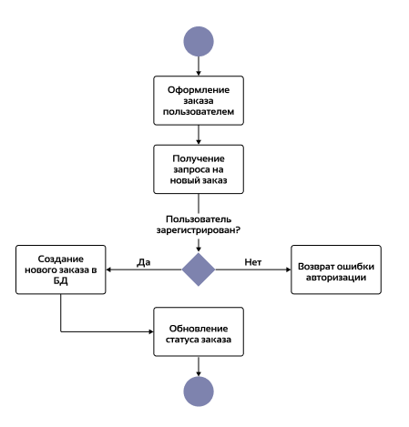

Рисунок П2.1 – Блок-схема работы алгоритма

# ПРИЛОЖЕНИЕ 3

РУКОВОДСТВО ПОЛЬЗОВАТЕЛЯ

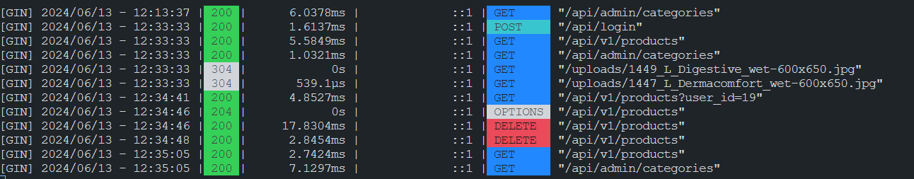Открыть терминал с директорией проекта. В строке ввода терминала написал go build main.go, что запустит процесс компиляции в исходный .exe файл. После успешной компиляции запустить main.exe файл, находящийся в текущей директории проекта на уровне в main.go файлом. После запуска откроется окно терминала со всеми логами программы. В логах содержится информация о статус кодах, времени выполнения и дате запроса, а так же с информацией, какой конкретно обработчик выполнял запрос.

Рисунок П3.1 – Пример логов

# ПРИЛОЖЕНИЕ 4

ПРОТОКОЛ ИСПЫТАНИЙ ПРОГРАММНОГО СРЕДСТВА

Комиссия в составе

* руководитель дипломного проекта – С.Г. Сутович
* председатель цикловой комиссии – С.Г. Тыбербай
* преподаватель – А.А. Брылева

произвела проверку работоспособности программного средства, разработанного в порядке выполнения дипломного проекта.

1. Информация о программном средстве:
   1. Название программного средства: Backend-сайта зоомагазина.
   2. Номер версии программного средства: 1.0
   3. Дата разработки версии программного средства: 11.06.2024
   4. Назначение программного средства: Программное средство предназначено для управления онлайн-продажами товаров для домашних животных, включая администрирование каталога, управление клиентской базой, обработку заказов и платежей, а также интеграцию с другими системами.
   5. Функции программного средства: Программное средство включает в себя функции управления каталогом товаров, клиентской базой, обработки заказов и платежей, а также интеграции с внешними системами, обеспечивая эффективное управление онлайн-продажами и оптимизацию бизнес-процессов.
   6. Язык программирования: SQL, Go.
   7. Наличие программы инсталляции: Нет.
   8. Тип компьютера(ов): ноутбук.
   9. Требования к компьютеру:
      1. Оперативная память: не менее 128 Mb.
      2. Ёмкость жесткого диска(ов) 500 Mb.
      3. Монитор(ы) с разрешением 800х600, с поддержкой 256 цветов.
      4. Дополнительное периферийное оборудование: манипулятор типа «мышь», принтер струйный или лазерный.
   10. Тип операционной системы (систем): Windows 10 и выше.
2. Информация об организации-заказчике:
   1. Полное официальное наименование: "Витебский государственный колледж электротехники".
   2. Место нахождения (почтовый адрес): 210015, г. Витебск, пр-т Черняховского, 14.
   3. Номер контактного телефона(ов): (8-0212)64-89-16.
   4. Номер факса: (8-0212)64-89-16.
   5. Адрес электронной почты: priem@[vgke.by](mailto:vgpt@vitebsk.by).
3. Информация о разработчике программного средства:
   1. Полное официальное наименование: "Витебский государственный колледж электротехники".
   2. Место нахождения (почтовый адрес): 210015, г. Витебск, пр-т Черняховского, 14.
   3. Номер контактного телефона(ов): +375-29-219-40-69.
   4. Номер факса:
   5. Адрес электронной почты:
   6. Фамилия, имя, отчество учащегося, разработавшего программное средство: Титков Роман Николаевич.

Работоспособность программного средства проверена на контрольных примерах, предусматривающих все возможные варианты исходных и промежуточных данных.

Программное средство признано работоспособным, соответствующим техническому заданию и позволяет решать поставленные перед ним производственные задачи.

Руководитель дипломного проекта С.Г. Сутович

Председатель цикловой комиссии С.Г. Тыбербай

Преподаватель А.А. Брылева